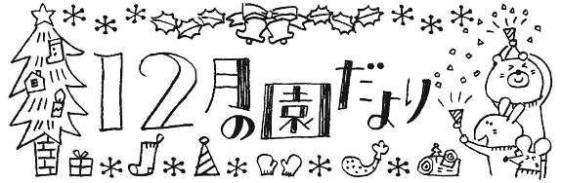

**て・く・む**（神はいつも私のそばに）

✞聖書の言葉✞

 御使いは、マリヤに言った。「おめでとう、恵まれた方。主があなたとともにおられます。」しかし、マリヤはこのことばに、ひどくとまどって、これはいったい何のあいさつかと考え込んだ。すると御使いが言った。「こわがることはない。マリヤ。あなたは神から恵みを受けたのです。ご覧なさい。あなたはみごもって、男の子を産みます。名をイエスとつけなさい。その子はすぐれた者となり、いと高き方の子と呼ばれます。また、神である主は彼にその父ダビデの王位をお与えになります。

ルカによる福音書　１章28～32節

　子ども達にとって、待ちに待ったクリスマスの月、楽しみの12月となりました。

幼稚園では、クリスマス会の練習が始まり、子どもたちの可愛い歌声や台詞に癒されているこの頃です。クリスマス会では、子ども達が素晴らしい歌や劇を披露します。

Aさんは、幼稚園最後のクリスマス会となります。イエスキリストの降誕劇（聖劇）を披露します。楽しみにしていてください。

　カトリックにおいては、12月3日（日）から、イエスキリストの誕生を迎える待降節に入ります。12月3日から4週目の次の日がクリスマスとなります。カトリック信者たちはイエスキリストの質素で荘厳な誕生を静かに祈りながら待ちます。また、教会では12月24日の夜のクリスマスイブと25日の昼のミサで降誕を祝います。

園長